Composition du groupe | ……..…………………. :  ……..…………………. :  ……..…………………. :  ……..…………………. : | Animateur (anime et organise le groupe, canalise les énergies, gère le temps)  Secrétaire (vérifie que tous les membres du groupe aient écrits sur leur fiche et aide à corriger les fautes d’orthographes.)  Rapporteur (pose des questions au professeur, rend compte des idées  trouvées, effectue la présentation orale)  Gestionnaire (Gère le matériel, se lève si il faut aller chercher le matériel, coordonne les réalisations pratiques)

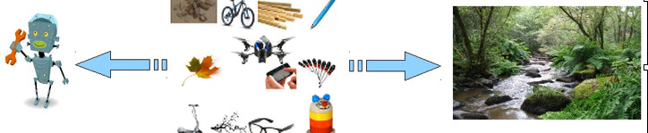

Réaliser ici l’investigation des pages -2.1- -2.2- -2.3-

…………………………………………………………………………………………………………
…………………………………………………………………………………………………………
…………………………………………………………………………………………………………
…………………………………………………………………………………………………………
…………………………………………………………………………………………………………
…………………………………………………………………………………………………………
…………………………………………………………………………………………………………
…………………………………………………………………………………………………………
…………………………………………………………………………………………………………
…………………………………………………………………………………………………………
…………………………………………………………………………………………………………
…………………………………………………………………………………………………………
…………………………………………………………………………………………………………
…………………………………………………………………………………………………………
…………………………………………………………………………………………………………

Pour mieux structurer votre document, répondez au 2.3 ci-dessous.
Objet technique : | Objet Naturel :

